Sơ đồ mạch điện:
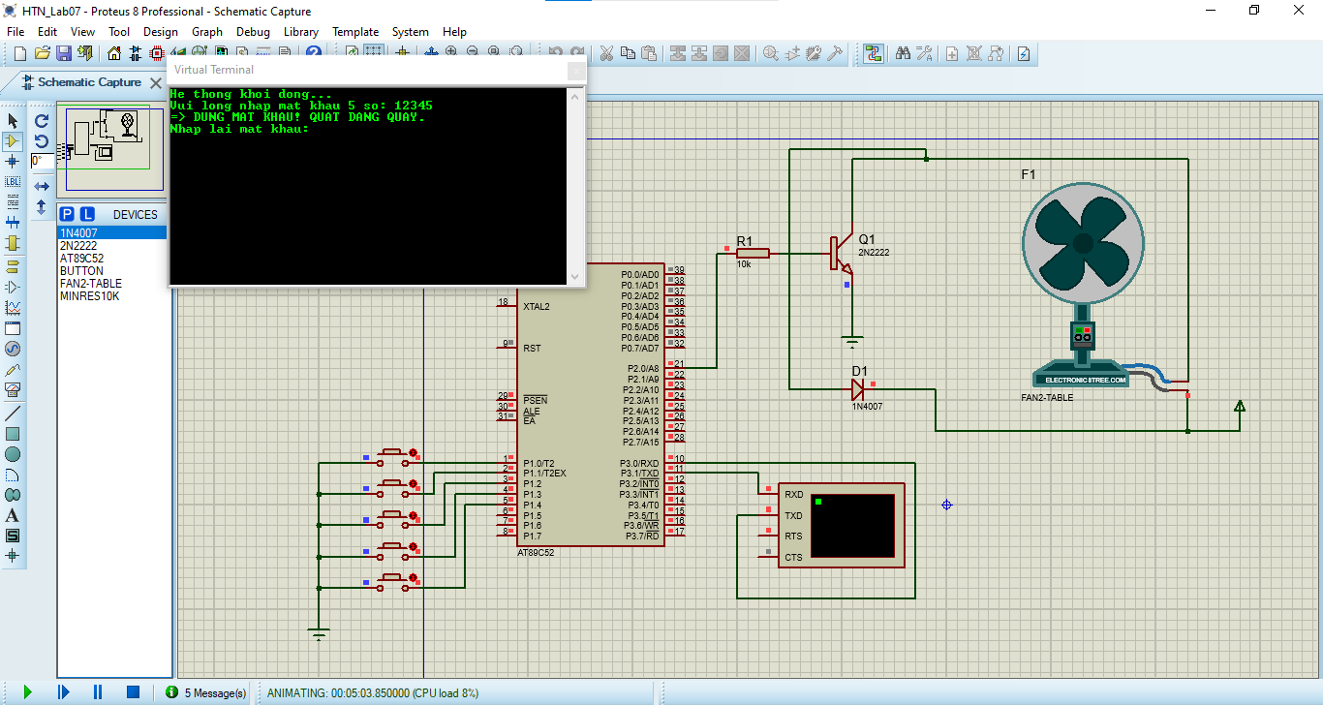

Linh kiện bao gồm:
- Vi điều khiển AT89C52:
- Chip họ 8051, điều khiển toàn bộ mạch tốc độ 11.0592MHz để đảm bảo quá trình truyền dữ liệu UART với máy tính đạt tốc độ 9600 baud mà không bị sai số.
- UART (Universal Asynchronous Receiver-Transmitter) là một giao thức truyền thông nối tiếp không đồng bộ dùng để truyền và nhận dữ liệu giữa các thiết bị như vi điều khiển, máy tính, module GPS, module Bluetooth, cảm biến,...
- 2. Cách hoạt động của UART UART sử dụng hai dây chính để truyền dữ liệu:
1. TX (Transmit - Chân truyền dữ liệu)
2. RX (Receive - Chân nhận dữ liệu) Dữ liệu được truyền dưới dạng từng bit tuần tự với tốc độ xác định trước (baud rate). Ví dụ: 9600 baud nghĩa là truyền 9600 bit trên giây.
3. Cấu trúc một khung dữ liệu UART Một khung dữ liệu UART thường có cấu trúc như sau: | Start Bit | Data Bits (5-9) | Parity Bit (tùy chọn) | Stop Bits (1-2) | • Start Bit (1 bit): Luôn là 0 (bắt đầu truyền). • Data Bits (5-9 bit, thường là 8 bit): Dữ liệu thực sự được truyền đi. • Parity Bit (0 hoặc 1 bit - tùy chọn): Kiểm tra lỗi (odd/even parity). • Stop Bits (1-2 bit): Luôn là 1 (kết thúc truyền).
4. Ưu điểm và Nhược điểm của UART
4.1 Ưu điểm: • Đơn giản và dễ sử dụng. • Không cần xung clock chung giữa các thiết bị. • Tiết kiệm dây (chỉ cần 2 dây TX & RX).
4.2 Nhược điểm: • Không thể truyền dữ liệu song song. • Chỉ giao tiếp được giữa 2 thiết bị tại một thời điểm (trừ khi dùng kỹ thuật đặc biệt như RS485). • Khoảng cách truyền có giới hạn (thường vài mét, xa hơn cần bộ chuyển đổi RS232/RS485).
5. Ứng dụng của UART • Giao tiếp giữa vi điều khiển (8051, AVR, PIC, STM32, ESP32,...) và máy tính. • Truyền dữ liệu giữa module cảm biến và vi điều khiển. • Kết nối module Bluetooth, Wi-Fi (ESP8266, ESP32, HC-05, HC-06). • Giao tiếp với module GPS, GSM/GPRSNhiệt độ hoạt động:-30°C đến 75°CNút (button):
- Điện trở R1
- Đảm bảo ổn dòng điện đi qua với R1 =10k ohm
- Dùng làm điện trở kéo (pull up/pull-down) cho đường dữ liệu hoặc để ổn định tín
- Transistor NPN 2N2222
- Vai trò: Đóng vai trò như một chiếc "công tắc" chịu tải cao, được điều khiển bằng tín hiệu nhỏ từ vi điều khiển.Giải thích: Khi vi điều khiển xuất mức High (5V - mức logic 1) ra chân P2.0, một dòng điện nhỏ sẽ chạy vào chân B (Base) của 2N2222.
- Diode 1N4007 :
Vai trò: Đây được gọi là Diode xả dòng ngược. Nó được mắc song song ngược với 2 cực của động cơ quạt.Giải thích: Động cơ bên trong quạt là một cuộn cảm. Khi bạn đang bật quạt và đột ngột tắt đi (Transistor ngắt), từ trường trong cuộn dây xẹp xuống tạo ra một điện áp ngược cực kỳ lớn (có thể lên tới hàng chục, hàng trăm Volt). Dòng điện này nếu không có đường thoát sẽ đánh thủng Transistor 2N2222 và xông ngược về làm cháy vi điều khiển 8051. Diode 1N4007 sẽ tạo thành một vòng khép kín để triệt tiêu dòng điện độc hại này một cách an toàn.
6 Fan table
- Điện áp định mức: 12V (Đây là mức điện áp quạt cần để hoạt động bình thường).
- Điện trở cuộn dây: 12 ohm
- Coil Inductance (Độ tự cảm cuộn dây): 100mH (Thông số này mô phỏng đặc tính cảm ứng từ của động cơ quạt).
- Zero Load RPM (Tốc độ quay khi không tải): 400 RPM (Vòng/phút).
- Load/Max Torque % (Phần trăm tải/mô-men xoắn cực đại): 50%.
- Effective Mass (Khối lượng hiệu dụng): 0.01 (Thông số này ảnh hưởng đến quán tính, tức là độ trễ khi quạt bắt đầu quay hoặc dừng lại).

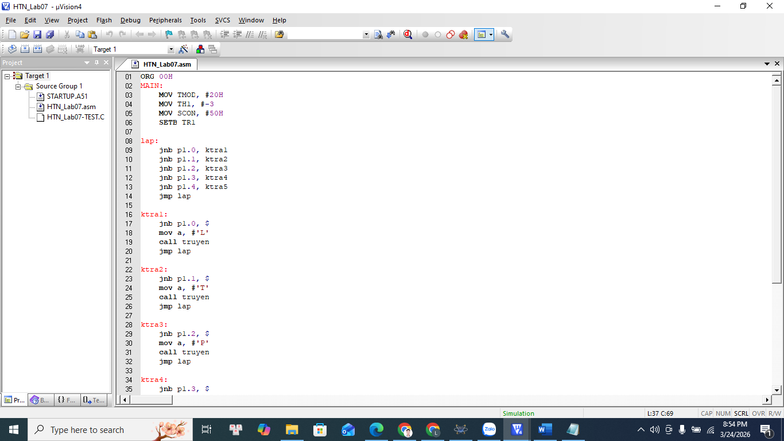
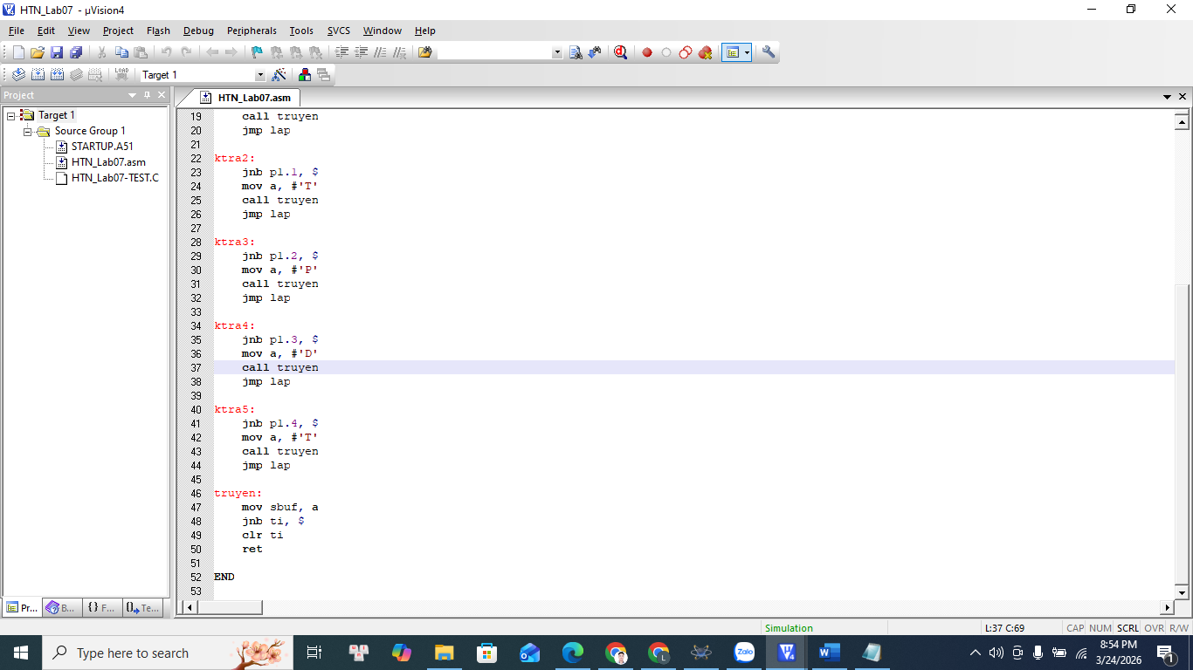
1. Khởi tạo UART (Phần MAIN)
- Thiết lập Timer 1 ở chế độ 8-bit tự nạp (MOV TMOD, #20H) và cài giá trị nạp (MOV TH1, #-3) để tạo ra tốc độ truyền baudrate là 9600.
- Khởi tạo cổng nối tiếp UART (MOV SCON, #50H) và cho phép Timer 1 chạy (SETB TR1).
2. Vòng lặp quét nút nhấn (Phần lap)
- Vi điều khiển liên tục kiểm tra các chân từ P1.0 đến P1.4.
- Lệnh jnb (Jump if Not Bit) sẽ kiểm tra xem chân đó có ở mức 0 hay không (tức là nút có đang được bấm không). Nếu có, chương trình sẽ lập tức nhảy đến nhãn kiểm tra tương ứng (từ ktra1 đến ktra5).
3. Xử lý gửi dữ liệu (Phần ktra... và truyen)
- Tại nhãn ktra...: Lệnh jnb p1.x, $ có tác dụng chờ cho đến khi bạn nhả nút nhấn ra thì mới chạy tiếp. Sau đó, nó nạp ký tự cần gửi ('L', 'T', 'P', 'D', hoặc 'T') vào thanh ghi A và gọi hàm truyen.
- Tại nhãn truyen: Chuyển dữ liệu từ thanh ghi A vào thanh ghi đệm SBUF để phần cứng bắt đầu gửi đi. Lệnh jnb ti, $ sẽ "đứng chờ" cho đến khi gửi xong (cờ TI bật lên 1), sau đó xóa cờ TI (clr ti) và quay trở lại vòng lặp ban đầu.
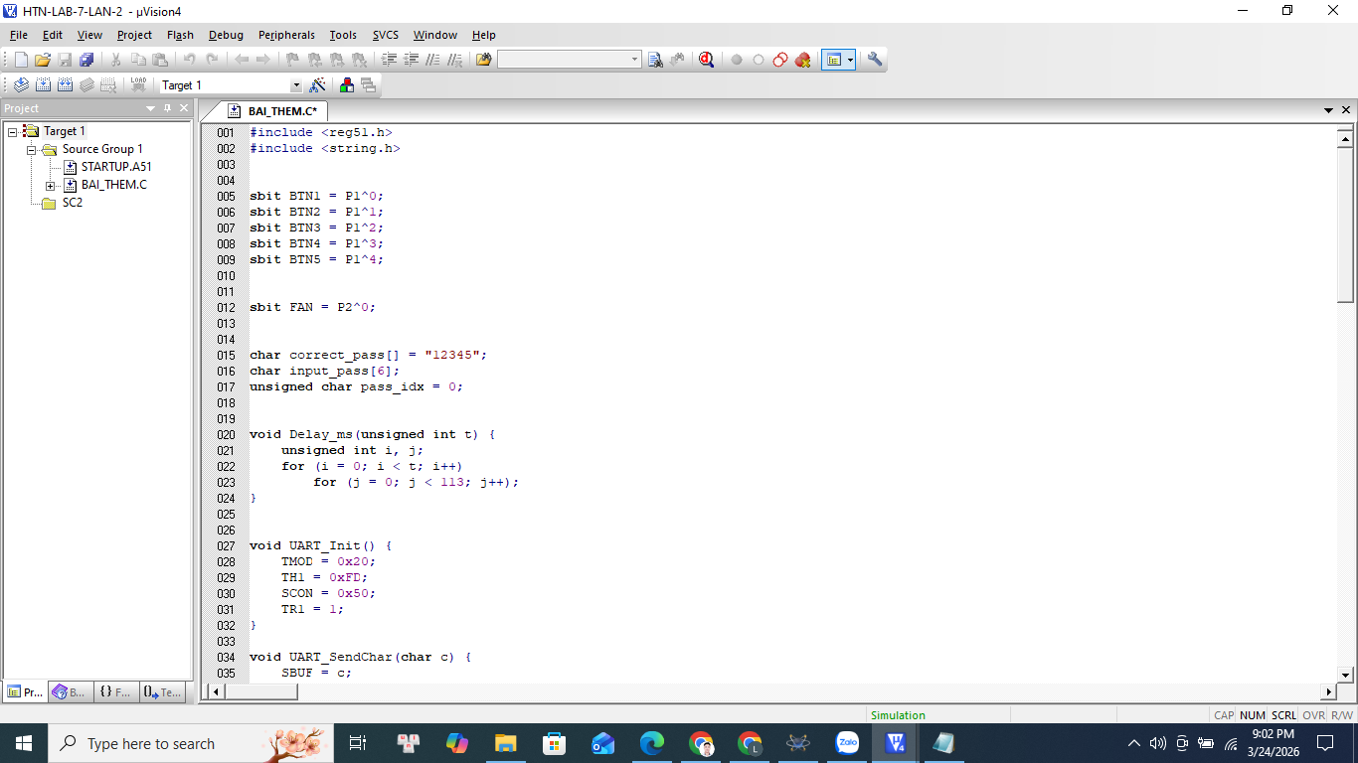
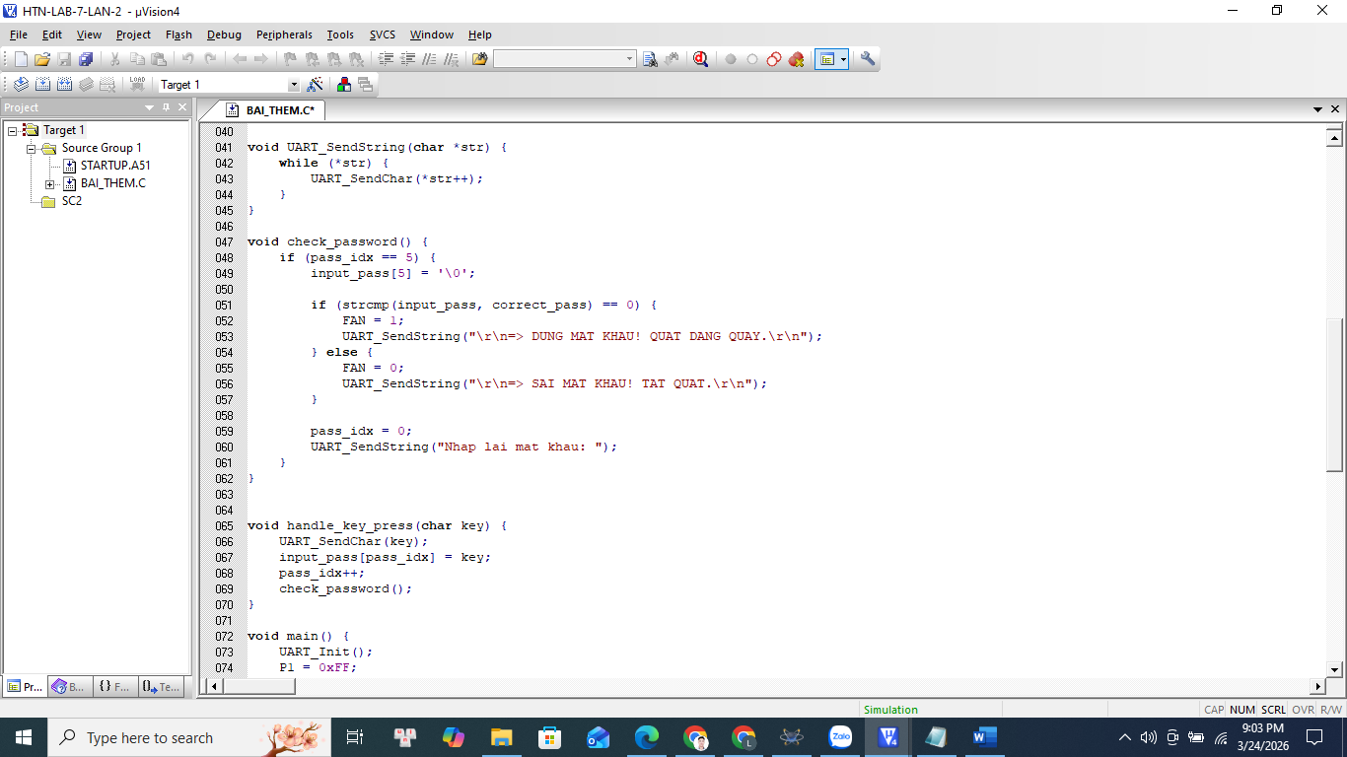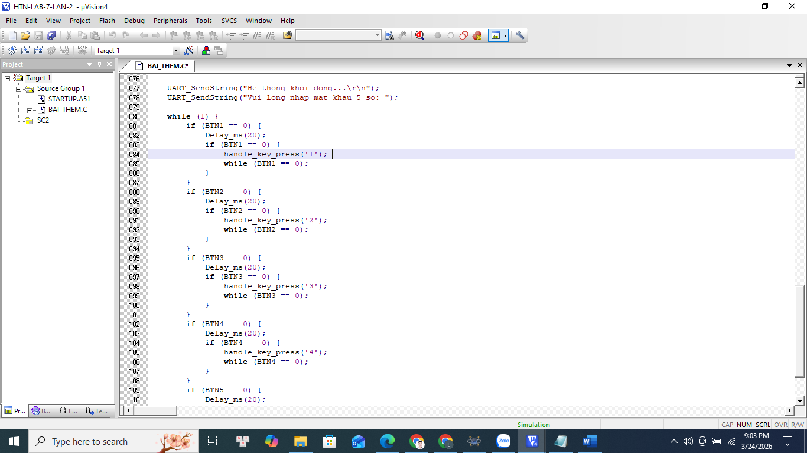
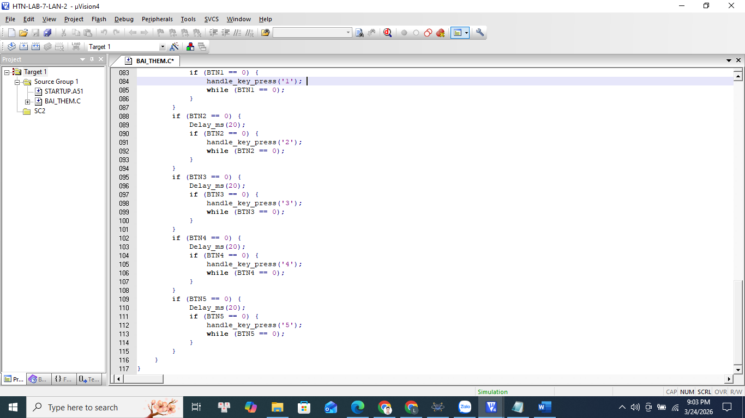
Note : thầy bảo ko cần

